E-STWORKOWA PRZYGODA

ROZDZIAŁ 1. To jest zupełnie zwykły dzień.

-Gabi włączaj komputer! Bo się na e-lekcje spóźnimy! - krzyczał Dominik.
-No już, przecież się włącza! – odkrzyknęła Gabi.
-O dobra już jest chodź…
-Wreszcie koniec! To w co dziś gramy?
-A nie wiem. Włączaj, co chcesz, Dominik. Ja idę gotować obiad, bo mama wróci dopiero około 16.
-Spoko a przyniesiesz mi?
-Nie! Mama mówiła, że nie jemy przy komputerze.
-Dobra, a może ci pomóc? Bo jestem strasznie głodny!
-OK, chodź…
Po zjedzonym obiedzie, Gabi i Dominik sprzątają w kuchni.
-Kocham ten makaron z termomixa. Jest pyszny! - powiedział Dominik po zjedzonym obiedzie.
-Tak, zgadzam się - odpowiedziała Gabi, wkładając naczynia do zmywarki.
-Dobra, jak zjedliśmy obiad, to choć grać w Minecrafta.
-A, może w Among Us? - odpowiedziała Gabi wchodząc do pokoju.
-CO TO JEST! - krzyknęli razem Gabi i Dominik.
Na stole siedział zielony stworek był mały, a uszy miał zawiązane w imitacje kucyków. Na piersi miał plakietkę, z literą ,,E”.
-O hej, czekałem na was! – powiedział stworek.
-Czym ty jesteś?! - zapytała Gabrysia.
-Właśnie! - dodał Dominik.
-A, no tak! Zapomniałem się przedstawić. Jestem e-stworkiem, i chronię Internet.
-Okej, a po co przyszedłeś do nas do domu? - zapytała Gabrysia.
-Bo Internet i wszyscy jego użytkownicy są w niebezpieczeństwie!
-A co się dzieje?! - zapytali jednocześnie Gabi i Dominik.
-Wszystkie e-stworki oprócz mnie zniknęły i trzeba je odszukać.
-No dobra, ale dlaczego do nas przyszedłeś? – dziwił się Dominik.
-Bo potrzebuje pomocy, no i chciałem żebyście zemną ich uratowali. I jesteście jedynymi dziećmi, które mogę poprosić. Ponieważ tylko wy zawsze zachowywaliście się zgodnie z zasadami Internetu. To pomożecie?
-Oczywiście! - krzyknęły dzieci.
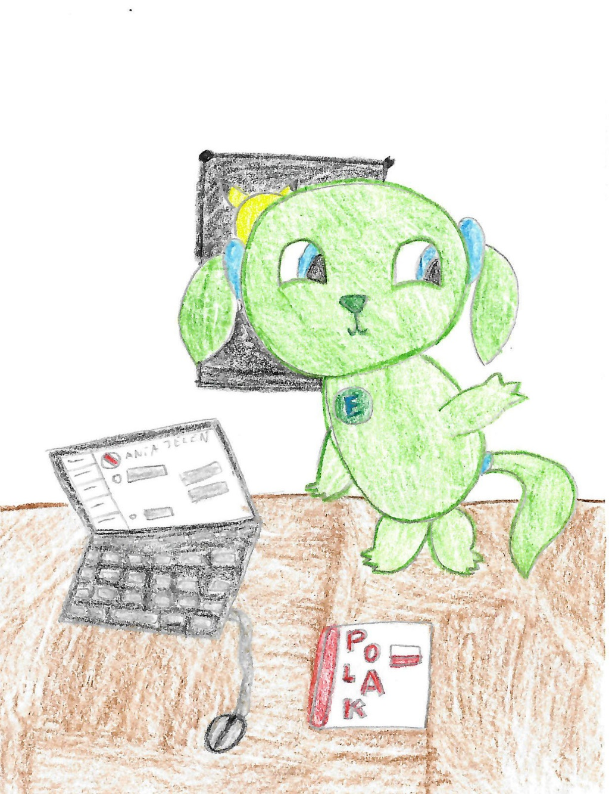

ROZDZIAŁ 2 Podróż do Internetu.

-Ale, jak wejdziemy do Internetu – ujawnił swoje wątpliwości Dominik.
-Mam swoje sposoby -powiedział e-stworek śmiejąc się wesoło.
-Okej. To powiedz, jak tam wejdziemy - powiedziała ochoczo Gabi.
-Dobra, to zaczynamy! Na początku włączcie komputer i uruchomcie jakąkolwiek przeglądarkę internetową.
-Spoko, już zrobione!
-OK, to teraz się odsuńcie.
-Dzieci posłusznie się cofnęły, a stworek zaczął mruczeć jakąś melodię i nagle z nie wiadomo skąd pojawił się wielki portal.
-WOW! Co to jest! - dzieci nie mogły uwierzyć własnym oczom.
-No, na co czekacie, wskakujcie! - powiedział e-stworek wskakując do portalu.
-Właśnie na co czekamy? Wskakujmy! - powiedział Dominik i wskoczył do portalu.
-Em, no dobra – powiedziała Gabrysia, która była trochę bardziej strachliwa niż jej brat.
-Jak macie jakieś pytania co do naszej misji, to pytajcie. Bo będziemy jechać tym pociągiem około dwie godziny - powiedział stworek, gdy Gabi wleciała na fotel obok niego.
-Dobra to opowiedz, co dokładnie się dzieje - poprosił Dominik. A Gabrysia tylko pokiwała głową.
-OK, ale przygotujcie się do długiej historii… Na początku Internetu istniał tylko jeden e-stworek, który miał tylko jedno zadanie. Pilnować, żeby Internet szybko działał. Lecz z powstawaniem nowych funkcji wzrosło zapotrzebowanie na więcej obrońców Internetu i jego użytkowników. Więc stworzono inne e-stworki, od innych czynności w Internecie. Teraz funkcjonuje siedem e-stworków. Sześć do poszczególnych prac. O których opowiem wam później. Ale siódmy e-stworek ma inną misję, musi koordynować cały Internet. I pomagać innym e-stworkom, w ich pracach.
-A kto jest tym siódmym e-stworkiem? - Zapytała zafascynowana Gabi.
-No ja nim jestem, ale nie jestem najlepszy. Każdy e-stworek jest tak samo ważny. A wracając do opowieści… Wszystko szło dobrze, aż pewnego dnia e-stworki zostały porwane przez złych użytkowników Internetu, którzy wykorzystują Internet do złych rzeczy. No i to cała historia. Już prawie dojeżdżamy.
-A ja mam jeszcze jedno pytanie – powiedział Dominik.
-Tak jakie?
-Czy ty masz imię, i czy jeśli tak to czy możemy się do ciebie zwracać po imieniu?
-Tak, mam imię. Nazywam się Stwori. I tak, możecie do mnie mówić po imieniu.
-Super imię - Stwori! - zawołała Gabrysia.
-Dziękuję, Gabi. O patrzcie już jesteśmy.
-WOW! Ale tu jest pięknie! - Znów zachwyciły się dzieci.

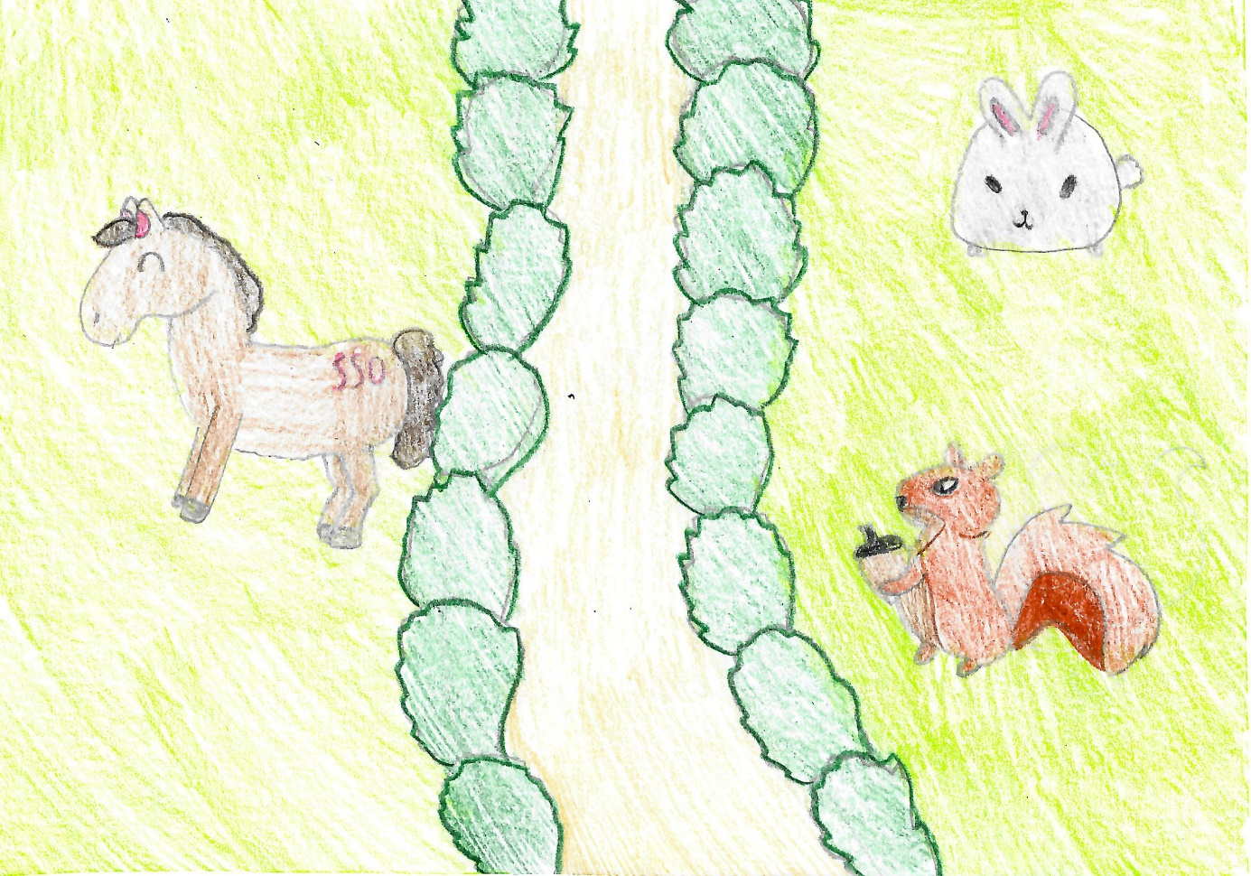

ROZDZIAŁ 3 My tu naprawdę jesteśmy!

-Wiem. Ten kawałek Internetu jest bardzo urokliwy - powiedział Stwori.
-Dobra, to co robimy? - zapytała Gabi.
-Na początku musimy uratować Ansona, który jest w największym niebezpieczeństwie.
-Ale dlaczego? - zapytały zdumione dzieci.
-Bo to on przechowuje wszystkie hasła. I ci źli ludzie mogli chcieć go do czegoś wykorzystać.
-A, ok. To, gdzie on może być? - zapytał Dominik.
-Raczej trzymają go koło rzeki informacji ,,Nazaluni’’. I próbują wyciągnąć z niego poufne dane - powiedział Stwori.
-A, to dlatego nie powinno się zapisywać ważnych haseł w przeglądarce! - powiedziała Gabi.
-No, tak. Bo gdyby Anson zdradził miejsce tych danych, to hakerzy mogliby włamać się wam na konta - odpowiedział z powagą Stwori.
-Patrzcie, to nasza rzeka Nazaluni – dokończył.
-O, ja cię! Ale jest ładnie - powiedziały dzieci.
-Tak, wszystkie dostępne informacje są bardzo starannie wykonane. Bo jak wyszukujecie coś w Internecie, to z tej rzeki wypływają do waszych komputerów dane na ten temat.
-WOW! Ale to jest interesujące. Chciałabym tu zamieszkać - powiedziała Gabrysia.
-No życie tu nie jest usłane różami, ale jak twoja mama się zgodzi, to możesz ze mną zamieszkać.
-Po zastanowieniu to chyba wolę świat realny - zaśmiała się Gabrysia.
-Ok, ale moja propozycja jest nadal aktualna - śmiał się Stwori.
-Dobra, ale co mamy zrobić? - zapytał Dominik.
-Musimy go poszukać. Bardzo możliwe, że trzymają go w górach na zachodnim brzegu ,,Nazaluni”.
-OK, to zaczynamy poszukiwania! - krzyknęły dzieci.
-Ej, patrzcie! Tu jest wejście zasypane kamieniami! - zauważył Dominik, po godzinie szukania.
-O ja cię! Tu naprawdę jest wejście! - zdziwiła się Gabi.
-Dobra dzieciaki, zostawcie to mnie! - powiedział Stwori, znów nucąc tę samą melodię. I nagle skały zniknęły.
-Jak to zrobiłeś! - zapytały się dzieci.
-Wydaję mi się, że wam mówiłem. Że nie zdradzę wam moich sekretów!
-Nie, nie mówiłeś!
-Acha dobra, to już wiecie. A teraz chodźmy do środka.
Gdy szli, Dominik i Stwori zagadali się o teorii powstania e-stworków. Tylko Gabi miała uszy i oczy szeroko otwarte. Więc to logiczne, że to ona pierwsza zauważyła Ansona uwięzionego w błękitnym krysztale, po drugiej stronie kanionu.
-Popatrzcie! Tam ktoś jest! - zawołała Gabrysia.
-Tak, jest tam Anson! Dziękuję, że go zauważyłaś, gdy ja byłem pochłonięty rozmową z Dominikiem.
-Ok, mamy go. I co teraz? - zapytał Dominik.
-Sam nie wiem Dominiku - powiedział Stwori.
-Ale ja wiem! - powiedziała Gabi.
-Naprawdę, jak? – zapytali razem Dominik i Stwori.
-Stwori, czy możesz zacząć nucić swoją piosenkę.
-Tak, a co? - zapytał Stwori.
-No bo patrz na te stalaktyty. Jeśli je strącisz, to one mogą zrobić nam ścieżkę!
-Dobrze wykombinowałaś, ale to nie takie proste. Będę musiał utrzymać te stalaktyty w powietrzu! Ale myślę, że dam radę! - powiedział Stwori.
-Na pewno dasz radę! – krzyknęli razem Gabi i Dominik.
W tej samej chwili, gdy Stwori zaczął nucić, stalaktyty zaczęły drżeć i opadać. Po chwili utworzyły ścieżkę, którą szybko pobiegli na drugą stronę kanionu.
-Teraz sam nie wiem, co robić – powiedział Stwori.
-Ja tym razem też nie mam żadnych pomysłów – powiedziała Gabi.
-Wydaje mi się, że ja mam pomysł – powiedział Dominik.
-Jaki? – spytał Stwori.
-Tutaj jest wgłębienie w kształcie Twojej łapki, Stwori. Spróbuj ją tam włożyć.
-Faktycznie. Jest coś takiego.
-W tej chwili gdy stworek dotknął wgłębienia kryształ rozpadł się na pół.
-Dziękuję Ci Stwori i Wam też dzieciaki. Bałem się, że zostanę tu na zawsze i że hakerzy sami znajdą ukryte hasła – powiedział Anson, jasnoniebieski stworek, z granatowymi plamami na uszach.
-Oj, to nic wielkiego – powiedział Stwori.
-A, co w Internecie robią te dzieci? – zapytał Anson
-Oni, pomagają mi wyszukać wszystkie e-stworki. To jest Gabrysia, a to Dominik - powiedział Stwori, pokazując ich łapką.
-Hej! – powiedzieli Gabrysia i Dominik.
-Witam! Miło mi was poznać.
- Anson, a może wiesz gdzie są poukrywane inne e-stworki? – zapytał Stwori.
-Tak, wiem. Wszyscy nasi koledzy są ukryci w wieży hakerów.
-A czy to jest daleko? – zapytał Dominik.
-Owszem, ale niedaleko jest stajnia. I możemy tam wypożyczyć konie.
-Super plan, Anson!- powiedziała Gabi, która kochała konie.
-Dobra, to chodźmy.- powiedział Stwori, wchodząc na ścieżkę.
-Ej, a jak idziemy, to może opowiecie nam coś o innych e-stworkach? – zapytali Gabi i Dominik.
-Ok, to tak. Esmona – chroni wasz wizerunek, jeśli ktoś wstawi nieodpowiednie zdjęcie to ona je usuwa. Więc nie dokładajcie jej pracy dodając milion bezsensownych zdjęć, ponieważ one musi je sprawdzić. I nie dziwcie się jak wasze nieodpowiednie zdjęcie zostaje usunięte. Następny jest Apollo i on sprawdza czy ktoś nie pisze wulgarnych słów, nie obraża nikogo na różnych portalach internetowych. A jeśli się natknie na takie zachowanie to albo tego kogoś blokuje, albo po prostu usuwa dany post, komentarz. Majkens zajmuje się… O już jesteśmy – przerwał Stwori.
-Tak, jesteśmy w Stajni Jorvik – dodał Anson.
-Witam, chcecie wypożyczyć konie? – spytała jakaś pani, gdy weszli do stajni.
-Tak – powiedział Anson.
-Dobrze oto wasze konie: Fire Lione, Water Star, Candy Ice i Mint Thunder. Oddajcie je najpóźniej pojutrze.
-Dobrze, dziękujemy – odpowiedzieli chórem.
-Dobra, jak już mamy konie, to dokończę wam to, co mówiłem – powiedział Stwori.
-Ok, to mów – powiedziała Gabrysia.
-To, tak. Majkens chroni wasze dane osobowe, jeśli je podajecie. Ale szczerze mówiąc on też popiera niezdradzanie swoich danych, jeśli jest to możliwe. No i został nam już tylko Fort, on sprawdza regulaminy różnych stron czy są ,,normalne”. Ale wy też czytajcie regulaminy, bo gdyby Fort jeszcze go nie sprawdził moglibyście wpaść w pułapkę. Już nie ma więcej e-stworków. Dzięki za wysłuchanie mnie bez przeszkadzania.
-Jeśli mowa o przeszkadzaniu, to co się tam zbliża? – zapytał zaniepokojony Dominik.
-To hakerzy, ukryjcie się! – szepnął Anson.
Ale było za późno i hakerzy już ich zauważyli. I nagle nie wiadomo jak znaleźli się w wieży hakerów, w klatce razem z wszystkimi e-stworkami. Lecz hakerzy nie wiedzieli, jaki błąd popełnili.

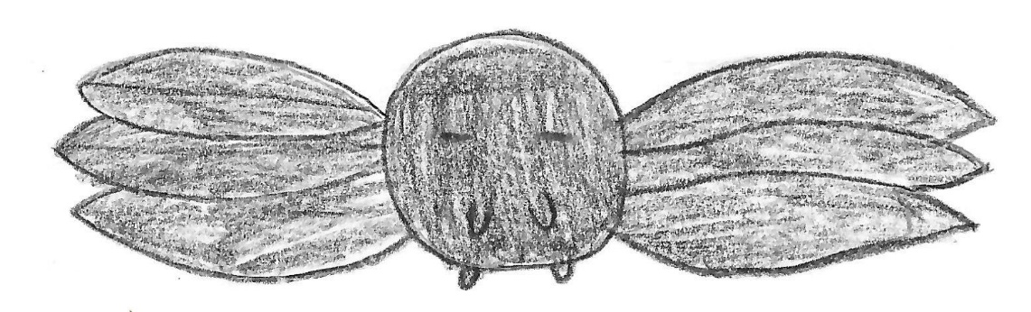

Rozdział 4 Na zawsze w Baby TV!

-Hej! To może się uwolnimy – powiedział Apollo.
-Jak? Ja was pilnuję! – odezwał się jeden z hakerów.
-Normalnie! – powiedziały chórem wszystkie e-stworki.
-W tej samej chwili e-stworki chwyciły się za ręce i zaczęły nucić tę samą melodię. I nagle wszyscy hakerzy zniknęli.
-JAK TO ZROBILIŚCIE, I GDZIE ONI SĄ!? – zawołali Gabi i Dominik.
-My po prostu to potrafimy – zaśmiał się Fort.
-A są w Portalu Baby TV – dokończyła Esmona.
-I już nigdy stamtąd nie wyjdą – wtrącił Majkens.
-Ale, fajnie! – zawołali Gabi i Dominik.
-Tak, to jest świetne. Ale musimy się pożegnać – powiedział ze smutkiem Stwori.
-Czy chyba będziemy mogli cię odwiedzać? – zapytała zaniepokojona Gabi.
-A no tak.
-To, pa! – zawołały e-stworki.
-Do zobaczenia!

